port industrial automation GmbH / Regensburger Straße 7b / 06132 Halle / Saale
Tel: 0345-77755-0
Pressesprecher: Dietmar R. Franke (CEO)
eMail: service@port.de

PRESSEMITTEILUNG

port´s Tool Chain ICC (Industrial Communication Creator) unterstützt RENESAS RJ45 Multi-Protokoll-Module" – (R-IN32M3 Module for Multi-Protocol Support) – für PROFINET, EtherNetIP und EtherCAT

RENESAS hat die neuen „R-IN32M3 Module for Multi-Protocol Support“ in den Markt gebracht. Diese Module bieten Multiprotokoll Support on Board und unterstützen PROFINET CC-B (incl. MRP), EtherNetIP (incl. DLR) und EtherCAT. Das ICC Engineering Tool von port GmbH unterstützt das Modul bzw. den Anwender bei der Konfiguration auf der Applikationsseite.

Das RENESAS industrial RJ45 Ethernet-Modul (R-IN32M3-Modul) ist eine zertifizierte Hardware- und Softwarelösung, die die Produktentwicklung beschleunigt und schnell auf den Markt bringt. Basierend auf der Technologie und den Qualitätsstandards von RENESAS bietet das Modul zertifizierte Software der führenden Industrial Ethernet-Protokolle PROFINET® + MRP, EtherCAT®+DLR und EtherNetIP ™ on Board an. Der mechanische Aufbau des Modules entspricht in den Frontabmessungen, dem eine doppelten Standard RJ45 Buchse. Beim Design In können also Standard Gehäuse verwendet werden, oder bei einem Re-Design können die bisher verwendeten Gehäuse verwendet werden. Durch die integrierten PHY´s und das einfache Layout ist das Design In einfach durch zu führen. Über die SPI wird das Modul mit der Host CPU verbunden. Damit können bisher verwendete „low performance“ CPU/MCU Applikationen für Real Time Anwendungen wie PROFINET, EtherNetIP und EtherCAT geöffnet werden.
Die sehr hohen Investitionskosten für Stack – Lizenzen, aufwendige Integrationskosten und Aufwendungen für die Zertifizierung werden deutlich gesenkt oder ganz vermieden.
Ob 5 Geräte oder 500 Geräte pro Jahr - das RENESAS industrial RJ45 Ethernet-Modul (R-IN32M3-Modul) bietet Ihnen den einfachen Zugang zu den industrielle Real Time Ethernet Märkten.
Die port GmbH bietet für RENESAS industrial RJ45 Ethernet-Modul (R-IN32M3-Modul) das Engineering Tool „ICC“ (industrial Communication Creator) ein einheitliches, einfaches und sehr komfortables Tool für das Konfiguartions- und "object dictonary" Management an. Mit nur einem Tool können individuelle Funktionalitäten in Verbindung mit den „on Board“ befindlichen Protokollen wie PROFINET / EtherNetIP / und EtherCAT Stacks konfiguriert werden. Neben den Einstellungen für das „Resource Management“, der „Device Beschreibung“, der Einstellung der Modul – und Slotparametern, den „Driver Settings“ und den „Parameters/Assemblies/Connections“ werden die GSDML (PROFINET), EDS (EtherNetIP), ESI (EtherCAT) Files erzeugt. Das Tool ist für Linux und Windows erhältlich.
Das „ICC Tool besticht durch einfache Handhabung, hohe Effizienz und spart erhebliche Kosten in der Design Phase ein.
Eine Testversion kann von den Webseiten der port GmbH heruntergeladen werden.
Über port
port gilt als einer der führenden Anbieter von industrial Real Time Kommunikationstechnologien. Seit 1990 ist port in Halle / Saale ansässig und sehr erfolgreich den Bereichn CAN / CANopen und der industrial Ethernet Technologie (PROFINET, EtherCAT, POWERLINK, EtherNet/IP, CC-LINKIE TSN, CC-LinkIE Field Basic, TSN). Neben Stacks, Tools, Schulungen und Integrationssupport bietet port kundenspezifische Soft- und Hardwareentwicklung, einschließlich der Fertigung von elektronischen Geräten und Systemen an.
Keywords:
PROFINET, MRP, EtherNetIP, DLR, EtherCAT, R-IN32M3 Module for Multi-Protocol Support, RIN32M3, Multi Ring Protokoll, Device Level Ring, RJ45 Module, embedded Profinet Module, embedded EtherNetIP Module, embedded EtherCAT Module, Real Time Communication over SPI, Real Time Kommunikation, industrial Ethernet, GSDML, ESI, ESD
Links: RENESAS Module https://www.renesas.com/eu/en/products/interface-connectivity/industrial-ethernet/multiprotocol-communication/r-in32m3-industrial-ethernet-module-certified-multiprotocol-industrial-ethernet-solution-profinet-and-ethernetip
ICC Tool - https://www.port.de/en/products/profinet/tools.html
ICC Tool Download Windows: https://www.port.de/en/download.html?tx_nbdownload_pi1%5Bfile%5D=L2ZpbGVhZG1pbi91c2VyX3VwbG9hZC9Qcm9kdWt0ZS9EZXNpZ25fVG9vbHNfbmV1L0Rlc2lnbl9Ub29sLzAyMTJfMTBfaWNjXzY0X3YwNC4wNi4wMC5leGU%3D
ICC Tool Download Linux: https://www.port.de/en/download.html?tx_nbdownload_pi1%5Bfile%5D=L2ZpbGVhZG1pbi91c2VyX3VwbG9hZC9Qcm9kdWt0ZS9EZXNpZ25fVG9vbHNfbmV1L0Rlc2lnbl9Ub29sLzAyMTJfMjBfaWNjXzY0X3YwNC4wNi4wMC50Z3o%3D

ICC Tool Manual (en): https://www.port.de/en/download.html?tx_nbdownload_pi1%5Bfile%5D=L2ZpbGVhZG1pbi91c2VyX3VwbG9hZC9Qcm9kdWt0ZS9EZXNpZ25fVG9vbHNfbmV1L0Rlc2lnbl9Ub29sL0lDQ19uZXh0R2VuX3VzZXJfTWFudWFsX1YwNF8wNl8wMC5wZGY%3D
Pictures:
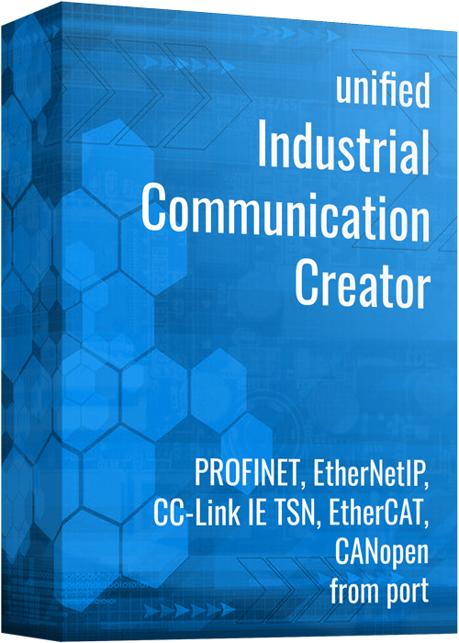
Abbildung 3 - ICC Multiprotokoll Tool 1
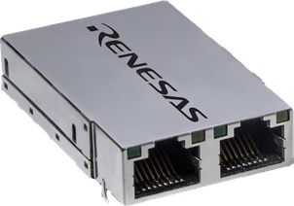
Abbildung 2 - RENESAS RJ45 Module**

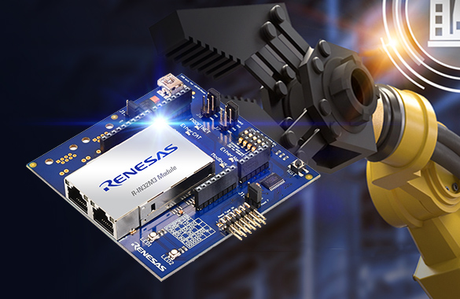
Abbildung 3 - RENESAS RJ45 Module auf Arduino Plattform**
** mit freundlicher Genehmigungdurch RENESAS

